ΕΛΛΗΝΙΚΗ ΔΗΜΟΚΡΑΤΙΑ 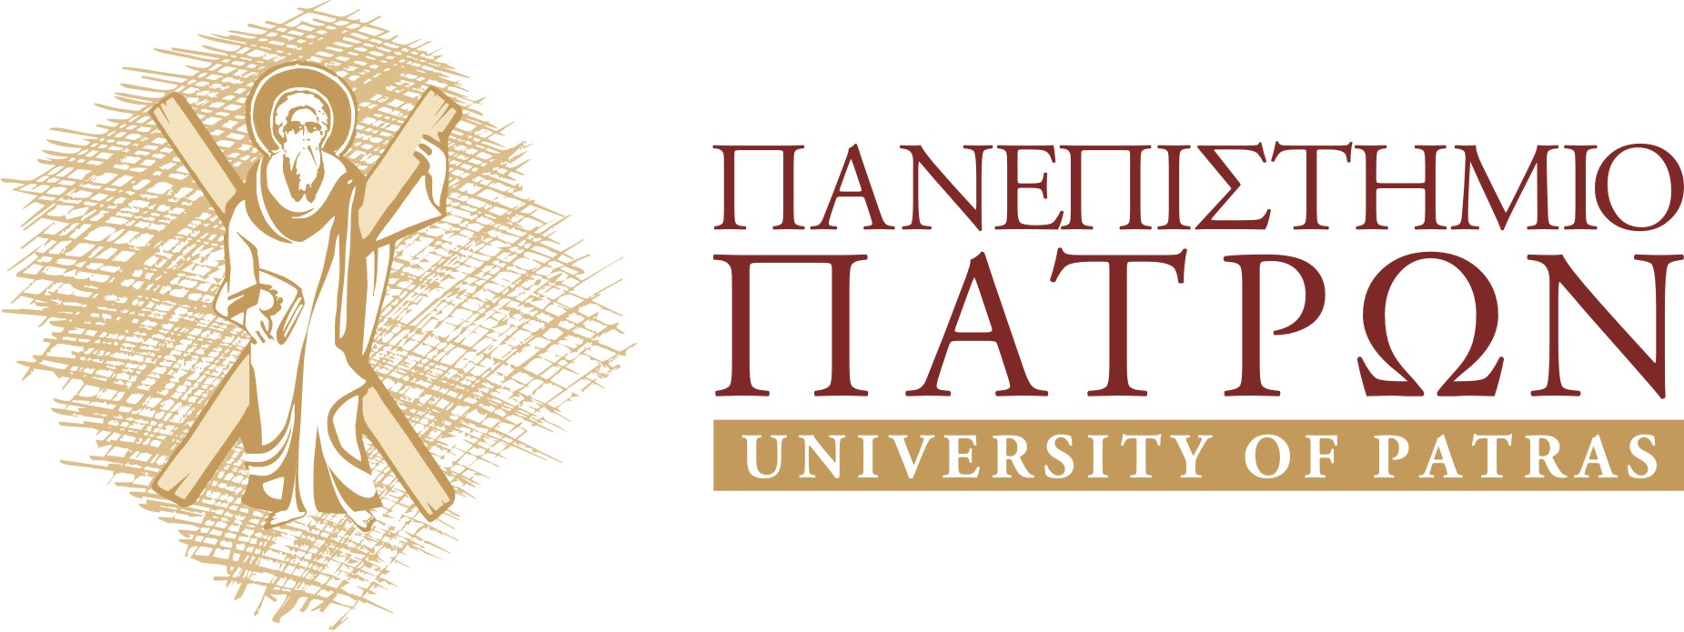
  ΣΧΟΛΗ ΕΠΙΣΤΗΜΩΝ ΥΓΕΙΑΣ
  ΤΜΗΜΑ ΙΑΤΡΙΚΗΣ
  ΓΡΑΜΜΑΤΕΙΑ
  Τηλ.: 2610/969100-8
  Fax: 2610/996103
  E-mail: secretary@med.upatras.gr

ANAKOINΩΣΗ
για την Ορκωμοσία ΙΟΥΛΙΟΥ 2015

Καλούνται οι φοιτητές του Τμήματος Ιατρικής που πρόκειται να συμμετάσχουν στην προσεχή Ορκωμοσία που θα πραγματοποιηθεί στις 30.7.2015, να προσέλθουν στη Γραμματεία του Τμήματος το διάστημα από 21.7.2015 εως 24.7.2015, προκειμένου να ενημερωθούν για τυχόν εκκρεμότητες στην καρτέλα τους.

ΑΠΟ ΤΗ ΓΡΑΜΜΑΤΕΙΑ
17.7.2015

